På Gammelgaardsskolen ved vi, at børns trivsel har stor betydning for deres læring, deres velvære og deres sundhedsadfærd. Børns oplevelse af at lære og tilegne sig viden, færdigheder og kundskaber, som de kan omsætte og bruge, er fremmende for børns trivsel. Trivsel er et udtryk for et grundlæggende velbefindende, der giver det enkelte barn/unge oplevelsen af fællesskab, gåpåmod og lyst til læring.

Vi fremmer trivsel ved at have:

Samværsregler
Gammelgaardsskolens overordnede samværsregler er:
- Vi skal vise respekt for hinanden både i sprog og handling
- Vi skal behandle hinanden og skolens ting ordentligt
- Vi skal rette os efter anvisninger fra skolens personale og ledelse

Med afsæt i de tre samværsregler aftaler hver klasse ved skoleårets start, spilleregler for samvær, trivsel og godt kammeratskab. Spillereglerne ophænges synligt i klassen, præsenteres og diskuteres på første forældremøde.
På forældremøder er trivsel og tryghed løbende punkter på dagsordenen. Herunder diskuteres blandt andet klassens spilleregler og handleplan for klassens trivsel.
Klassens forældre opfordres til, at anliggender vedrørende klassens trivsel tages op på forældremøder og/eller andre relevante mødefora. Vi ønsker således en kultur, hvor retningslinjen ved mistrivsel følges, hvis mistrivsel konstateres.

Konfliktmæglere På Gammelgaardsskolen bliver 10 af vore 6. klasses hvert år uddannet som elevmediatorer. Uddannelsen er på 25 timer, og underviserne er to medarbejdere på skolen, der selv er uddannet inden for dette område. Vi ønsker ved dette tiltag at sætte fokus på meditation, som en god konfliktløsningsmodel, at minimere antallet af konflikter i frikvartererne samt at give de uddannede elever en oplevelse af at have værdi for fællesskabet.

Mentor funktion
På Gammelgårdsskolen har vi valgt at have 1 pædagog og 1 lærer der tilbyder sig som mentorer for de elever der kan have brug for det i en periode. Tilbuddet er fortrinsvis rettet mod elever der er tilknyttet 3. klasse og op til 9. klasse.
Mentorerne tilbyder samtaler til de børn, der oplever situationer i der tilværelse som de kan have brug for hjælp eller guidning til at løse. Al mentorvirksomhed vil blive tilrettelagt i samarbejde med den specialpædagogiske leder. Ressource pædagoger, AKT og mentorer fungerer som et team.

AKT (Adfærd-Kontakt-Trivsel)

På Gammelgaardsskolen får alle 0., 1., 4. og 7. kl. tilbudt forebyggende AKT. Desuden tilbyder vi AKT til de klasser og pædagogiske medarbejdere, der oplever at enkelte elever, grupper af børn eller hele klasser udfordrer læringsmiljøet eller klassens trivsel. Dette tilbud, som vi fremadrettet vil kalde det indgribende, vil blive understøttet af et forebyggende og foregribende tilbud. Alt AKT-arbejdet vil blive tilrettelagt i samarbejde med den specialpædagogiske leder. Ressource pædagoger, mentorer og AKT vil fungere som et team.

De tre AKT-indsatser:
- Forebyggende
Forebyggende AKT varetages af AKT uddannet personale, som vil lave obligatoriske forløb i udvalgte klasser. Disse forløb skal bygge videre på og understøtte klassens arbejde med den gode trivsel og det gode læringsmiljø. Forløbene vil i praksis kunne give ideer til det videre arbejde.
- Foregribende
Foregribende AKT vil være et tilbud til det pædagogiske personale om at få sparring på de problematikker, der kan opleves på alle niveauer. AKT-arbejdet vil blive varetaget ud fra indgåede aftaler, der vil være beskrevet i kontrakten, som laves mellem AKT og det pædagogiske personale forud for hvert forløb.
- Indgribende
Der vil i dagligdagen være mulighed for at få hjælp til elever, der er udfordret af den ene eller den anden grund. Hjælpen vil bestå af faglig sparring på opgaven om barnet/den unge. Hjælpen vil også være direkte handlemuligheder for barnet/den unge. Arbejdet vil igen varetages ud fra i forvejen indgåede kontrakter om opgaven. Det indgribende arbejde vil altid have det fokus, at få barnet/den unge tilbage i klassen/gruppen hurtigst muligt.

Fælles Flexuge
En gang om året markerer vi fællesskabet og samhørigheden på skolen med en fælles flexuge, hvis formål er at skabe fælles oplevelser på tværs af skolens traditionelle organisering.

Synlige voksne i elevpauser
I elevpauser er der voksentilsyn, som har til opgave at hjælpe børnene med at afvikle gode pauser.

Legepatrulje
Legepatruljen har til formål at skabe fysisk aktivitet for alle børn i elevpauserne gennem leg og bevægelse. Elever fra 6. klassetrin uddannes til legepatruljer på et kursus i lokalområdet tilrettelagt og styret af legeinstruktører. Tilbage på skolerne skal eleverne fungere som forbilleder for yngre skolekammerater og inspirere de yngste elever til at sætte gang i legeaktiviteterne.

Formål for Legepatrulje
- At skabe gode fælles oplevelser i frikvartererne
- At de yngste årgange præsenteres for legepatruljen og deres kompetencer
- At legepatruljerne er selvkørende og oplever medbestemmelse omkring valgte aktiviteter

Handlinger
- Elever fra 6. klassetrin uddannes til legepatruljer på et kursus i lokalområdet tilrettelagt og styret af legeinstruktører.
- Tilbage på skolerne skal eleverne fungere som forbilleder for yngre skolekammerater og inspirere de yngste elever til at sætte gang i legeaktiviteterne.

Fælles ansvar
Alle, der har berøring med skolen, skal deltage i arbejdet mod mistrivsel. Personale, ledelse, børn og forældre har en rolle og et ansvar. Ved hjælp af en fælles handling og vilje kan mistrivsel forebygges.
- Personale, forældre samt skolens ledelse, skal tydeligt vise, at mobning er uacceptabel
- Børnene skal opmuntres til at turde fortælle om mobning, og de skal bakkes op og tages alvorligt
- Personale, forældre samt skolens ledelse skal forstå og arbejde problemet med mobning som en fælles opgave og løse sagen i fællesskab
- Børnene skal sammen med klassens lærere og pædagoger øve sig i at løse konflikter
- Vi forventer, at forældre, der har kendskab til mobning på skolen, sørger for, at der gribes ind
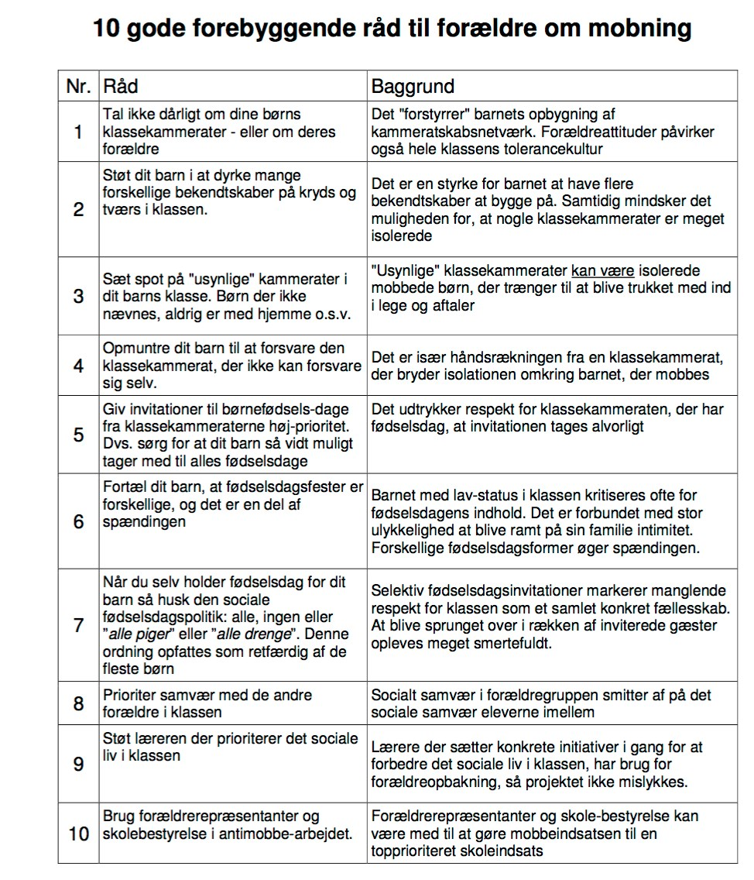

Skole-hjem samarbejdet
I en klasse, hvor forældrene taler respektfuldt om lærerne, klassen, de andre børn og unge samt de andre forældre, findes den gode trivsel.
Forældrene har en vigtig rolle i samarbejdet om børnenes trivsel på skolen. Det er af afgørende betydning for alle børns trivsel, at forældre er med til at udbygge og pleje et konstruktivt samarbejde med skolen allerede fra skolestart og op gennem hele skoleforløbet. Skoleledelsen og skolebestyrelsen står i spidsen for at formidle dette budskab i forbindelse med forældremøder på skolen.
Det daglige og konkrete skole-hjemsamarbejde skal tage afsæt i tillid og bygge på et højt og gensidigt informationsniveau, således at eventuelle misforståelser minimeres og foregribes.
Forældre, som har et barn/børn med særlige udfordringer, opfordres til at fortælle om disse til resten af forældregruppen i klassen med det formål at opnå forståelse, positive og konstruktive relationer mellem alle børn i klassen.
Forældre er rollemodeller for børns adfærd i skolen. Det er vigtigt, at have fokus rettet mod, at hjemmets positive kommunikation om skolen og kammeraterne har en konstruktiv afsmitning på forholdet blandt eleverne i en klasse. Det er også af stor betydning, at forældre over for barnet giver udtryk for positive forventninger til skolen, barnet selv og barnets kammerater.
Det er de voksne omkring barnet, der har ansvaret for børns trivsel og adfærd. Samtidig er det også de voksne, der skal lære børnene, at de også har et medansvar for hinandens trivsel i klassen og på skolen.

